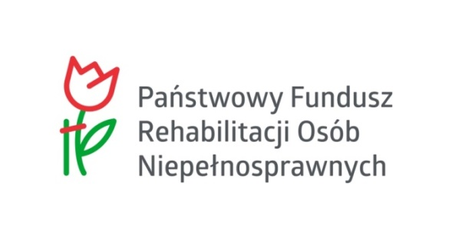

PROGRAM „AKTYWNY SAMORZĄD” – MODUŁ I
OBSZAR A – Zadanie 2
Pomoc w uzyskaniu prawa jazdy dla osób ze znacznym albo umiarkowanym stopniem niepełnosprawności, z dysfunkcją narządu ruchu
WARUNKI UCZESTNICTWA:
- znaczny lub umiarkowany stopień niepełnosprawności,
- wiek aktywności zawodowej,
- dysfunkcja narządu ruchu;

DOFINANSOWANIE LUB REFUNDACJA:
Maksymalna kwota dofinansowania - 5.280 zł, w tym:
- dla kosztów kursu i egzaminów kategorii B –2.310 zł,
- dla kosztów kursu i egzaminów pozostałych kategorii –3.850 zł,
- dla pozostałych kosztów uzyskania prawa jazdy w przypadku kursu poza miejscowością zamieszkania wnioskodawcy (koszty związane z zakwaterowaniem, wyżywieniem i dojazdem w okresie trwania kursu) – 880 zł;
- dla kosztów usług tłumacza migowego – 550 zł.
Refundacja poniesionych kosztów może dotyczyć kosztów poniesionych po zawarciu umowy dofinansowania, a także kosztów poniesionych do 180 dni przed dniem złożenia wniosku.

UDZIAŁ WŁASNY: co najmniej 10% ceny brutto zakupu/usługi;

CZĘSTOTLIWOŚĆ UDZIELANIA POMOCY: po upływie 3 lat, licząc od początku roku następującego po roku, w którym udzielono pomocy;

DYSFUNKCJA NARZĄDU RUCHU – należy przez to rozumieć dysfunkcję stanowiącą podstawę orzeczenia o znacznym lub umiarkowanym stopniu niepełnosprawności (także orzeczenia
o niepełnosprawności), w przypadku osób niepełnosprawnych z dysfunkcją narządu ruchu, która nie jest przyczyną wydania orzeczenia dot. niepełnosprawności, ale jest konsekwencją ujętych
w orzeczeniu schorzeń (np. o charakterze neurologicznym - symbol orzeczenia: 10-N lub całościowych zaburzeń rozwojowych - symbol orzeczenia: 12-C), wnioski mogą zostać pozytywnie zweryfikowane pod względem formalnym pod warunkiem, że wnioskodawca dołączy do wniosku zaświadczenie lekarza specjalisty potwierdzające, iż następstwem schorzeń, stanowiących podstawę orzeczenia jest dysfunkcja narządu ruchu;
PRAWO JAZDY – należy przez to rozumieć dokument wydany przez odpowiednie organy państwowe, potwierdzający uprawnienia jego posiadacza do prowadzenia pojazdów mechanicznych, z wyłączeniem kategorii: A, A1,A2 i AM; warunkiem uzyskania prawa jazdy jest w myśl art. 11 ust.1 ustawy o kierujących pojazdami m.in. uzyskanie orzeczenia lekarskiego o braku przeciwwskazań do kierowania pojazdem określonej kategorii;
KOSZTY KURSU I EGZAMINÓW – należy przez to rozumieć koszty związane z uczestnictwem osoby niepełnosprawnej w kursie i przeprowadzeniem egzaminu, w tym także wszelkie opłaty z nimi związane oraz jazdy doszkalające;

Informacje oraz wnioski dostępne są na naszej stronie: www.pcpr.krasnik.pl
Wnioski można składać w wersji elektronicznej, za pośrednictwem platformy SOW (https://sow.pfron.org.pl), lub w wersji papierowej w siedzibie PCPR w Kraśniku.

SZCZEGÓŁOWE INFORMACJE
Powiatowe Centrum Pomocy Rodzinie w Kraśniku
ul. Grunwaldzka 6, 23-204 Kraśnik
tel. 81 825 58 80 wew. 23 (pok. 21)

